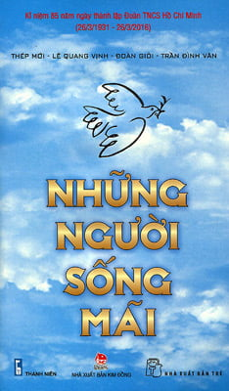 | NHỮNG NGƯỜI SỐNG MÃI  TÁC GIẢ: THÉP MỚI  NXB: KIM ĐỒNG  KHỔ: 12,5X 20,5CM  SỐ TRANG: 343 TR

Các em học sinh yêu quý!
Trong chương trình giới thiệu sách tháng 9 này Thư viện nhà trường xin gửi tới các bạn học sinh cuốn sách "Những người sống mãi" do NXB Kim Đồng ấn hành.
Cuốn sách dày 343 trang khổ 12,5 x 20,5 cm là tập hợp những truyện và kí của các tác giả nổi tiếng như Thép Mới, Lê Quang Vịnh, Đoàn Giỏi, Trần Đình Vân viết về cuộc đời hoạt động cách mạng của các chiến sĩ cộng sản trẻ tuổi mà kiên trung như Lý Tự Trọng, Hoàng Văn Thụ, Võ Thị Sáu, Trần Văn Ơn, Nguyễn Văn Trỗi và rất nhiều những thanh niên ưu tú của dân tộc. Họ đến từ những miền quê khác nhau nhưng đều chung một lí tưởng: Nếu là con chim chiếc lá Thì con chim phải hót, chiếc lá phải xanh Lẽ nào vay mà không có trả Sống là cho đâu chỉ nhận riêng mình! Những người trẻ tuổi ấy luôn sống mãi bởi họ đã không tiếc tuổi thanh xuân của mình, hi sinh máu xương để làm nên những mùa xuân đại thắng cho dân tộc. Bìa trước của cuốn sách có in biểu tượng cánh chim bồ câu trắng đang dang rộng đôi cánh trên nền trời màu xanh hi vọng. Bìa sau của cuốn sách là bài hát tự nguyện của tác giả Trương Quốc Khánh mà những ca từ đầy nhiệt huyết hẳn không ai không thuộc: Nếu là hoa tôi sẽ là một đóa hướng dương, nếu là mây tôi sẽ
Hi vọng các bạn học sinh sẽ tìm đọc cuốn sách Những người sống mãi tại thư viện của nhà trường để hiểu hơn về những con người đã làm nên một Việt Nam lịch sử, một Việt Nam máu và hoa, hiểu hơn một điều: ngày hôm nay đang bắt đầu từ ngày hôm qua và quan trọng hơn, ngày mai, tương lai của dân tộc Việt Nam đang bắt đầu từ chính mỗi bài học của các con hôm nay.
Chúc các em học sinh luôn chăm ngoan, học giỏi.

